분야 : 국내도서 > 유아 > 유아 그림책 > 유아 창작동화
국내도서 > 유아 > 유아 그림책 > 유아 학습동화
국내도서 > 유아 > 유아 그림책 > 유아 그림/동화책
국내도서 > 어린이 > 초등학습 > 경제
해시태그: #금융 교육 #학습 동화 #금융경제 그림책
신간 보도 자료
돈은 어디서 나와?

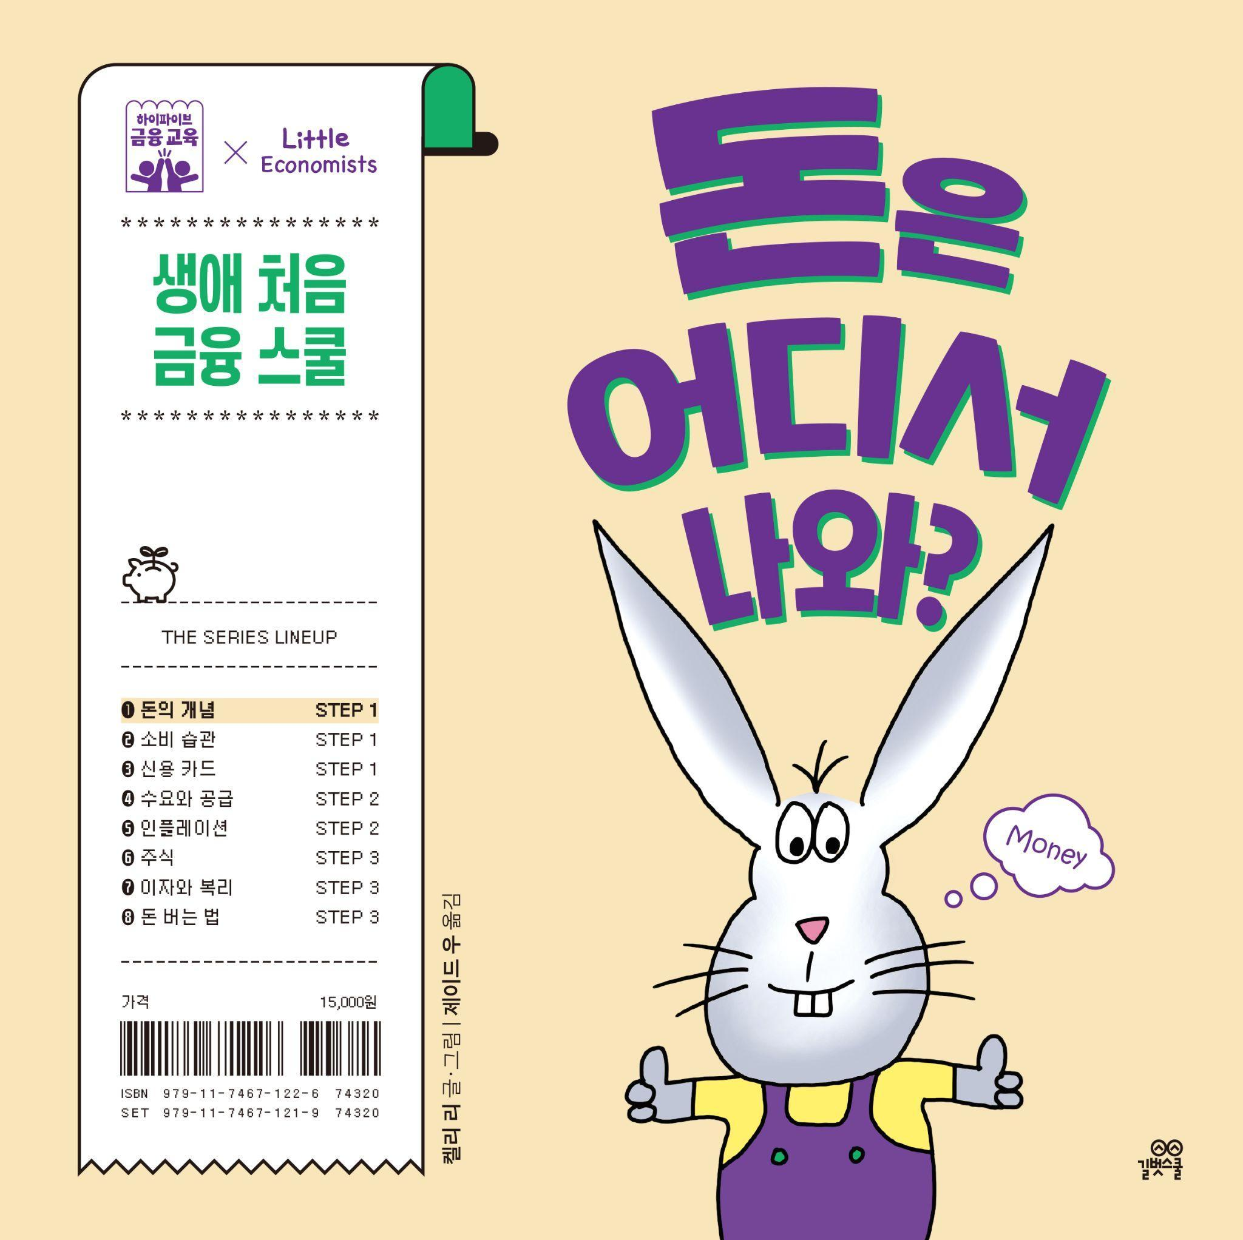

서지 정보
제목 | 돈은 어디서 나와?
ISBN | 979-11-7467-122-6 74320
발행일 | 2026년 4월 15일
정가 | 15,000원
판형/형태 | 200×200×9mm, 양장
쪽수 | 36쪽
글·그림 | 켈리 리 글·그림 / 제이드 우·한진아 옮김
KC 인증 관련 정보 | 979-11-7467-122-6 | 공급자적합성 확인 | ㈜길벗스쿨 | 2026년 4월 15일 | 대한민국 | 6세 이상

 | 주소 (04003) 서울 마포구 월드컵로14길 25, 우진빌딩 3층  대표전화 (02)332-0931 | 팩스 (02)322-3895 | 홈페이지 www.gilbutschool.co.kr  문의 길벗스쿨 유아콘텐츠유닛 박민경 ☎ (02)310-4722

책 소개

돈은 엄마 지갑에서 한없이 나오는 게 아니야!
올바른 돈 개념을 알고 어떻게 관리해야 할지 배워 봐!

《돈은 어디서 나와?》는 세상에 처음 선보이는 본격 금융 학습 시리즈 ‘하이파이브 금융 교육’ 의 첫 번째 책입니다. 동물 마을 금융 특공대 찰리가 돈의 개념을 설명하고, 돈을 현명하게 관리하는 법을 알려 줍니다.
간편 결제와 카드 결제가 상용화한 요즘은 돈에 호기심과 관심을 갖는 아이가 거의 없지요. 돈을 내면 물건을 살 수 있다는 화폐의 교환 가치는 어렴풋하게 알고 있지만, 돈이 무엇인지, 돈을 어떻게 벌고 관리해야 하는지는 잘 알지 못합니다. 이 책은 이런 아이들에게 돈 개념을 처음 알려주는 매우 유용한 안내서입니다. 쿠키 가게를 운영해 돈을 버는 찰리가 돈으로 무얼 할 수 있는지, 돈은 어디서 나오는지, 돈을 어떻게 벌 수 있는지 친절하게 설명해 줍니다. 또 돈을 소비용, 기부용, 저축용 등 세 개의 저금통에 나눠 관리하는 법도 알려 줘요. 찰리의 이야기를 따라 읽다 보면 좋은 금융 습관이 무엇인지 자연스럽게 깨닫게 될 거예요.
저자 켈리 리는 뉴욕의 퀀트 트레이딩(컴퓨터 알고리즘과 수학 모델을 활용해 금융 상품을 자동으로 거래하는 고도의 금융 기술) 회사에서 수년간 일한 금융 전문가이자 어린 자녀를 키우는 양육자입니다. 금융 교육이 처음인 아이를 위해 간결한 이야기 구조 속에 명쾌하고 직관적인 메시지를 담아 전달합니다.

상세 이미지
첨부 파일 확인해 주세요.

저자 소개

켈리 리 글·그림
미국 코넬 대학교에서 컴퓨터공학 학위를 취득하고, 뉴욕의 퀀트 트레이딩(컴퓨터 알고리즘과 수학 모델을 활용해 금융 상품을 자동으로 거래하는 고도의 금융 기술) 회사에서 수년간 일했다. 이 같은 이력을 바탕으로 아이들의 금융 이해력을 높이는 데 기여하고자 이 시리즈의 글을 쓰고 그림을 그렸다. 금융 교육을 일찍 시작할수록 금융에 대한 호기심이 커지고, 합리적 금융 의사 결정 능력이 더 단단하게 뿌리내린다고 믿는다. 아이들이 일상에서 자연스럽게 돈에 관한 대화를 나누면서 금융의 기본 개념과 원리를 깨칠 수 있도록 이 시리즈를 구성했다.

제이드 우 옮김
미국 코넬 대학교에서 호텔경영학을 전공하고, 현재 뉴욕의 금융 회사에서 일하고 있다. 세계 금융의 중심지에서 거시 경제의 거대한 흐름을 몸소 체험하면서 역설적으로 개인의 금융 의사 결정이 얼마나 중요한지를 깨달았고, 이런 생각이 이 시리즈를 번역하는 계기가 되었다. 한국과 미국의 문화 차이를 고려해 내용을 다듬고, 아이들 눈높이에 맞게 쉽고 다정한 말로 금융 개념을 전달하려 애썼다. 금융 교육은 결국 자기 조절 능력과 현명한 의사 결정 역량 등 좋은 습관을 들이는 꾸준한 연습 과정이라고 생각한다.

한진아 옮김
육아 전문지 기자를 거쳐 지금은 어린이책을 짓고 만들고 옮기는 일을 하고 있다. 어린 시절은 물론이고 성인이 되어서도 금융 교육 근처에도 못 가 본 세대다. 우리 아이들만큼은 풍요로운 금융 교육 환경에서 자랐으면 하는 바람으로 번역 작업에 참여했다. 어렵고 까다로운 금융 원리를 쉽고 친숙하게 풀어 옮기는 데 집중했다. ‘하이파이브 사회정서 학습 동화’ 시리즈, 《하이파이브 문해력_래퍼 산신령》·《자존감》·《자율》 등을 썼고, 《따라쟁이 물고기》 등 다수의 그림책을 옮겼다.

출판사 리뷰

올바른 금융 습관의 첫걸음은 돈 개념 익히기부터!
소비용•기부용•저축용 저금통을 관리하는 법을 가르쳐 보세요

“10년간 금융권에서 일했던 엄마지만, 정작 내 아이에게는 돈의 흐름을 어떻게 설명해야 하나 항상 고민이었다. 아이가 어린 나이에 체크 카드를 발급받아 경제활동을 할 수 있게 된 시점에서 이제 금융 교육은 선택이 아닌 필수다. 이 책은 어렵거나 지루하지도 않고, 쉽게 풀고자 대충 훑지도 않은, 핵심만 콕콕 짚은 금융 학습 동화다. 책을 덮고 나서는 아이 저금통에 있는 돈을 어떻게 사용할 것인가까지 대화가 확장되었다. 시리즈 구성품인 독후 활동북까지 함께 하다 보면 어느새 금융 마인드가 잘 세워진 내 아이를 만나게 된다.”
_@with_april_and_june

하루라도 돈 생각을 하지 않는 사람이 있을까요? 미국 금융 서비스 회사 엠파워가 2025년 발표한 설문 조사 결과에 따르면 사람들이 신용 카드 내역 및 투자 계좌를 확인하고, 금융 관련 뉴스를 찾아보며, 자신의 지출 습관을 조정하는 등 돈 생각을 하느라 쓰는 시간이 하루에 무려 4시간이나 된다고 합니다. 미국인을 대상으로 한 조사지만, 우리라고 크게 다르진 않겠지요.
이렇게 깨어 있는 시간 1/4을 돈 생각으로 쓰고 있는데도 우리는 돈 이야기를 대놓고 하길 꺼려합니다. 특히 아이에게는 더욱 그렇고요. 돈은 엄마 아빠 지갑에서 한없이 솟아 나오는 거라고 알고 있는 요즘 아이들에게 “돈 아껴 써.”, “돈 없어서 못 사 줘.”라고 말하는 건 아무 소용이 없습니다. 돈이 무엇인지, 돈을 어떻게 벌고 어떻게 관리해야 하는지 체계적으로 알려 줘야 하지요.
이런 점을 아이에게 어떻게 가르쳐야 할지 막막하다면 이 책 주인공 찰리를 만나 보세요. 찰리는 자신이 가장 좋아하는 일, 쿠키 만들기로 돈을 벌고 있어요. 돈이 더 필요할 때는 추가로 집안일을 하거나 다 읽은 책을 팔기도 하지요. 찰리의 일상 이야기를 통해 아이는 돈이란 하늘에서 뚝 떨어지는 게 아니라, 일을 해서 버는 것이며, 돈을 잘 관리하는 습관이 무엇보다 중요하다는 사실을 배울 수 있어요. 특히 돈을 소비용•기부용•저축용 세 개의 저금통에 나누어 관리하고, 갖고 싶은 물건이 있을 때는 먼저 저축 계획을 세우는 찰리의 모습은 올바른 금융 습관의 본보기가 될 거예요.

금융 교육이 처음이라면 생애 처음 금융 스쿨!

《돈은 어디서 나와?》는 ‘하이파이브 금융 교육’ 시리즈의 첫 번째 학습 동화입니다. 경제 교육이 돈이 움직이는 원리를 가르친다면 금융 교육은 내 돈을 잘 관리하고 안전하게 지키며 가치 있게 불리는 법을 가르칩니다. 휴대 전화 화면을 몇 번 터치하는 것만으로 언제 어디서든 소비·대출·투자가 가능해지고, 하루가 멀다고 신종 금융 사기 뉴스가 들려오는 요즘, 교육 선진국에서는 아이들에게 경제가 아니라 금융을 먼저 가르치고 있습니다.
지폐와 동전보다 체크 카드가 더 친숙한 우리 아이들은 돈을 그저 디지털 숫자로만 알고 있는 경우가 많아요. 이제 우리 아이들에게도 추상적인 경제가 아닌 일상적이고 구체적인 금융을 가르쳐야만 합니다. ‘하이파이브 금융 교육’은 나이나 발달 단계와 상관없이 금융을 처음 접하는 아이를 위해 만든 금융 교육 시리즈입니다. 공감 가는 일상 이야기로 쉽고 재미있게 금융 개념을 배우고 올바른 금융 습관과 태도를 익힐 수 있도록 도와줍니다. 금융이 어렵고 낯선 아이와 양육자에게 이 시리즈가 생애 처음 금융 스쿨이 되어 드리겠습니다.

